Roteiro de Calibração do Sistema de Imageamento Estéreo

Instalando o Toolbox de Calibração do MATLAB

Capturando as imagens estereoscópicas

- Criar um diretório vazio
>> mkdir CALIB_IMAGES

- Mover o script de captura para o novo diretório
>> move SCRIPT_HOME\capture CALIB_IMAGES

- Capture uma seqüência de imagens do alvo sob várias orientações
>> capture INDEX

- Certifique-se que uma mesma região apareça em todas as imagens da seqüência: utilize o visualizador do Windows.

Rodando o Toolbox de Calibração
- Inicialize o MATLAB;

- Adicione o diretório do Toolbox de Calibração ao path do MATLAB com o comando:
>> addpath TOOLBOX_CALIB_HOME

- Inicialize o Toolbox de Calibração com o comando:
>> calib

- Escolha o modo padrão de operação do Toolbox de Calibração;
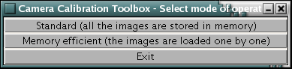
No modo de operação padrão, todas as imagens são carregadas na memória agilizando o processo de calibração. Se o PC utilizado no processo de calibração, não possuir memória principal suficiente para armazenar todas as imagens ao mesmo tempo, deve-se utilizar o modo eficiente de memória, no qual as imagens são carregadas uma por vez durante a calibração.

Após seguir a seqüência de passos acima, a seguinte tela será aprensentada:
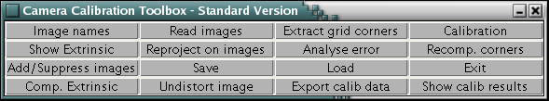

Calibrando as câmeras individualmente

- Carregando as imagens
- Mude o diretório corrente do MATLAB para o diretório das imagens:
>> cd CALIB_IMAGES_HOME

- Clique em Image names;

- Forneça o prefixo do nome das imagens:
>> Basename camera calibration images (without number nor suffix): IMAGE_NAME_PREFIX

- Informe o formato das imagens:
>> Image format: ([]='r'='ras', 'b'='bmp', 't'='tif', 'p'='pgm', 'j'='jpg', 'm'='ppm') IMAGE_FORMAT
>> Loading image 1...2...3...4...5...6...7...8...9...10...11...12... done

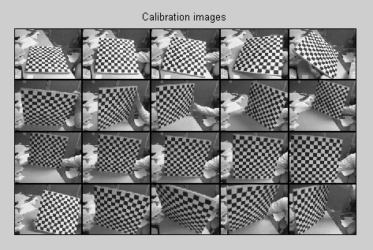
- Extraindo os vértices das imagens
- Clique em Extract grid corners:
>> Extraction of the grid corners on the images
>> Number(s) of image(s) to process ([] = all images) =

- Pressione Enter para selecionar todas as imagens;

- Selecione o tamanho da janela padrão wintx x winty (pressione Enter para escolher o default):
>> wintx ([] = 5) =
>> winty ([] = 5) =
>> Window size = 11x11

- Pressione Enter para acionar o mecanismo automático de contagem de quadrados:
>> Do you want to use the automatic square counting mechanism (0=[]=default) or do you always want to enter the number of squares manually (1,other)?

- Clique nos quatro cantos da região retangular do padrão de calibração (a origem é o primeiro ponto a ser escolhido):
>> Processing image 1...
>> Using (wintx,winty)=(5,5) - Window size = 11x11 (Note: To reset the window size, run script clearwin)
>> Click on the four extreme corners of the rectangular complete pattern (the first clicked corner is the origin)...
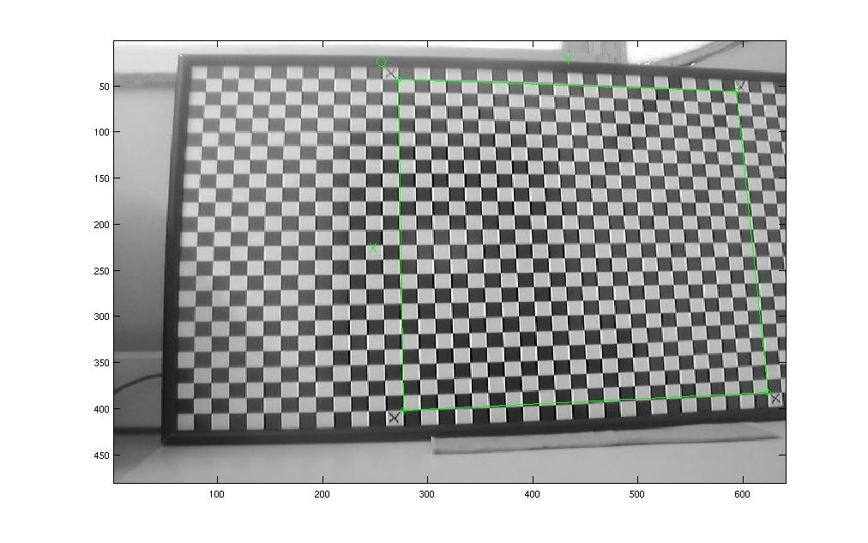
- Informe o tamanho do quadrado do padrão de calibração:
>> Size dX of each square along the X direction ([]=30mm) = 20.07
>> Size dY of each square along the Y direction ([]=30mm) = 19.93
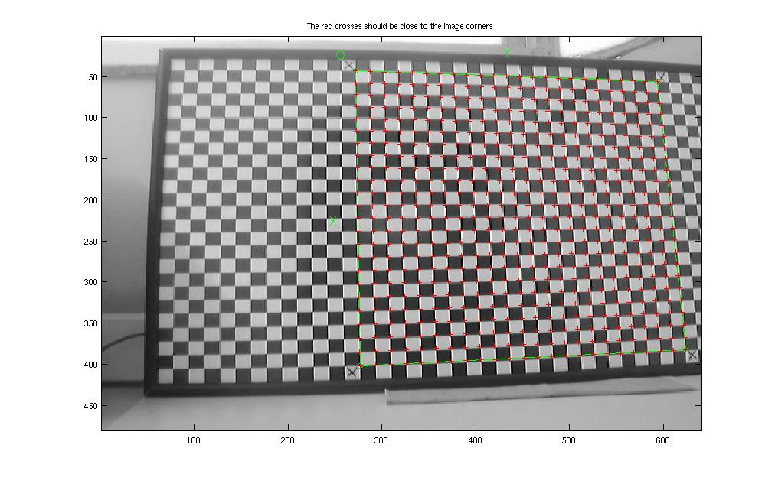
- Informe um chute inicial para o coeficiente de distorção radial se as posições estimas dos vértices estiverem muito longe da posição real:
>> If the guessed grid corners (red crosses on the image) are not close to the actual corners, it is necessary to enter an initial guess for the radial distortion factor kc (useful for subpixel detection)
>> Need of an initial guess for distortion? ([]=no, other=yes)
>> Corner extraction...
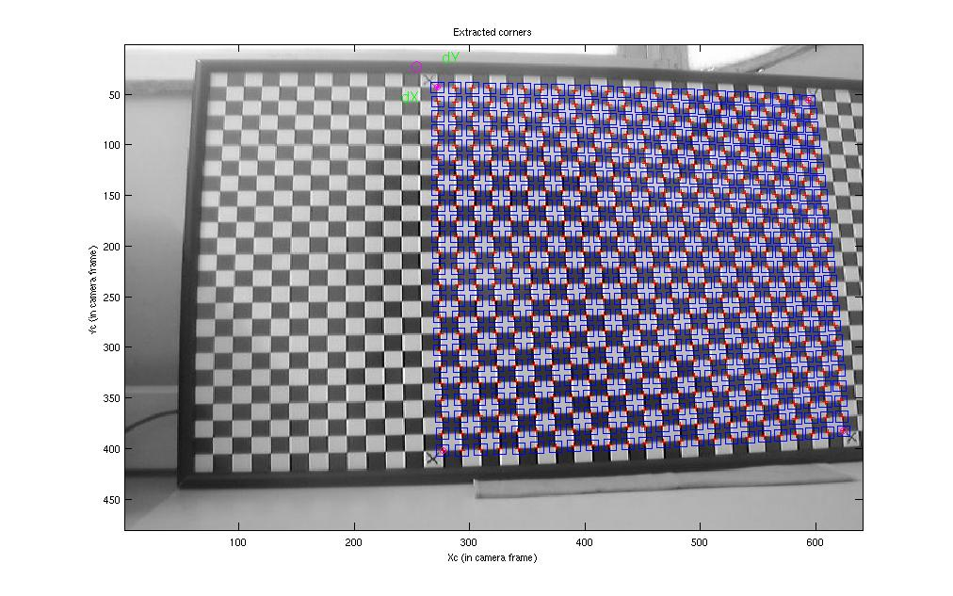
- Repita os passos de 5 a 7 para o restante das imagens.

- Passo principal da calibração
- Clique em Calibration:
>> Aspect ratio optimized (est_aspect_ratio = 1) -> both components of fc are estimated (DEFAULT).
>> Principal point optimized (center_optim=1) - (DEFAULT). To reject principal point, set center_optim=0
>> Skew not optimized (est_alpha=0) - (DEFAULT)
>> Distortion not fully estimated (defined by the variable est_dist):
>> Sixth order distortion not estimated (est_dist(5)=0) - (DEFAULT) .
>> Initialization of the principal point at the center of the image.
>> Initialization of the intrinsic parameters using the vanishing points of planar patterns.

>> Initialization of the intrinsic parameters - Number of images: 12

>> Calibration parameters after initialization:

>> Focal Length: fc = [ 562.25791 562.25791 ]
>> Principal point: cc = [ 319.50000 239.50000 ]
>> Skew: alpha_c = [ 0.00000 ] => angle of pixel = 90.00000 degrees
>> Distortion: kc = [ 0.00000 0.00000 0.00000 0.00000 0.00000 ]

>> Main calibration optimization procedure - Number of images: 12
>> Gradient descent iterations: 1...2...3...4...5...6...7...8...9...10...done
>> Estimation of uncertainties...done

>> Calibration results after optimization (with uncertainties):

>> Focal Length: fc = [ 657.65385 666.38843 ] � [ 0.96210 0.96139 ]
>> Principal point: cc = [ 341.34392 239.90818 ] � [ 0.42601 0.34212 ]
>> Skew: alpha_c = [ 0.00000 ] � [ 0.00000 ] => angle of pixel axes = 90.00000 � 0.00000 degrees
>> Distortion: kc = [ -0.20472 0.15289 -0.00019 0.00160 0.00000 ] � [ 0.00135 0.00397 0.00013 0.00015 0.00000 ]
>> Pixel error: err = [ 0.08337 0.06531 ]

>> Note: The numerical errors are approximately three times the standard deviations (for reference).

- Clique em Reproject on images:
>> Number(s) of image(s) to show ([] = all images) =
>> Pixel error: err = [0.08337 0.06531] (all active images)
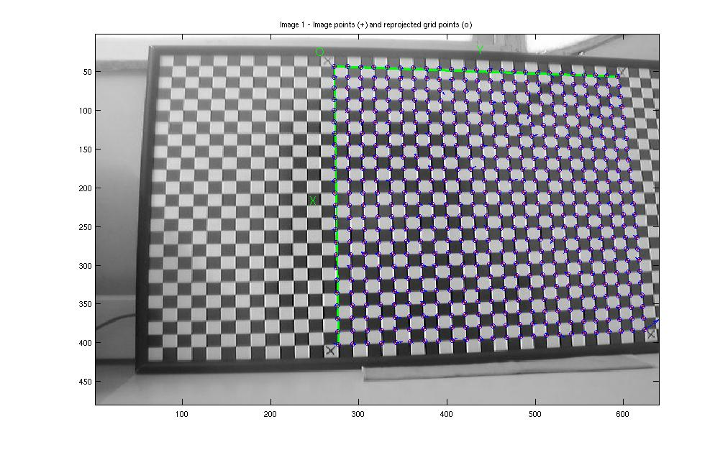
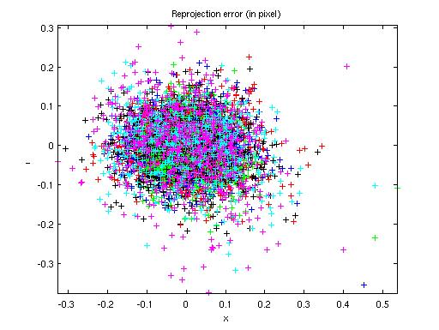
- Clique em Show Extrinsic para visualizar a posição relativa dos grids em relação ao referencial da câmera:
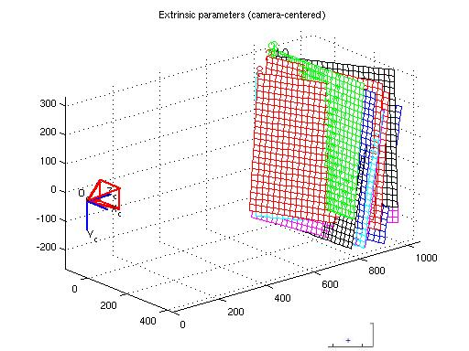
- Na janela 3D, clique em Switch to world-centered view para alternar para o modo centrado no referencial do mundo:
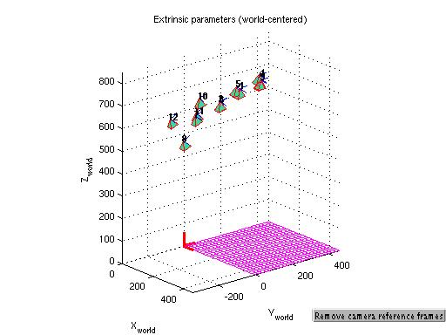
- Clique em Save para salvar a calibração

- Renomeie os arquivos calib_data.mat e calib_results.mat:

>> move calib_data.mat calib_data_[ left , right].mat
>> move calib_ results.mat calib_ results _ [left, right].mat

- Repita o procedimento para a outra câmera.

Calibração do par estéreo

- Rode o Toolbox de Calibração Estéreo digitando o comando na janela de comando do MATLAB:
>> stereo_gui

- Clique em Load left and right calibration files para carregar os arquivos de calibração das câmeras esquerda e direita:
>> Loading of the individual left and right camera calibration files
>> Name of the left camera calibration file ([]=Calib_Results_left.mat):
>> Name of the right camera calibration file ([]=Calib_Results_right.mat):
>> Loading the left camera calibration result file Calib_Results_left.mat...
>> Loading the right camera calibration result file Calib_Results_right.mat...

>> Stereo calibration parameters after loading the individual calibration files:

>> Intrinsic parameters of left camera:

>> Focal Length: fc_left = [ 657.65385 666.38843 ] � [ 0.96210 0.96139 ]
>> Principal point: cc_left = [ 341.34392 239.90818 ] � [ 0.42601 0.34212 ]
>> Skew: alpha_c_left = [ 0.00000 ] � [ 0.00000 ] => angle of pixel axes = 90.00000 � 0.00000 degrees
>> Distortion: kc_left = [ -0.20472 0.15289 -0.00019 0.00160 0.00000 ] � [ 0.00135 0.00397 0.00013 0.00015 0.00000 ]

>> Intrinsic parameters of right camera:

>> Focal Length: fc_right = [ 661.46130 670.16188 ] � [ 1.21833 1.17159 ]
>> Principal point: cc_right = [ 365.25429 241.56691 ] � [ 0.39638 0.56976 ]
>> Skew: alpha_c_right = [ 0.00000 ] � [ 0.00000 ] => angle of pixel axes = 90.00000 � 0.00000 degrees
>> Distortion: kc_right = [ -0.20581 0.14410 -0.00080 0.00136 0.00000 ] � [ 0.00137 0.00216 0.00011 0.00019 0.00000 ]

>> Extrinsic parameters (position of right camera wrt left camera):

>> Rotation vector: om = [ -0.02278 0.15961 0.01191 ]
>> Translation vector: T = [ -496.88281 -3.95756 30.29442 ]

- Clique em Run stereo calibration para rodar a rotina de optimização global :
>> Recomputation of the intrinsic parameters of the left camera (recompute_intrinsic_left = 1)
>> Recomputation of the intrinsic parameters of the right camera (recompute_intrinsic_right = 1)

>> Main stereo calibration optimization procedure - Number of pairs of images: 12
>> Gradient descent iterations: 1...2...3...4...done
>> Estimation of uncertainties...done

>> Stereo calibration parameters after optimization:

>> Intrinsic parameters of left camera:

>> Focal Length: fc_left = [ 665.85473 674.66895 ] � [ 0.99035 0.99184 ]
>> Principal point: cc_left = [ 343.95591 238.55735 ] � [ 0.57127 0.45911 ]
>> Skew: alpha_c_left = [ 0.00000 ] � [ 0.00000 ] => angle of pixel axes = 90.00000 � 0.00000 degrees
>> Distortion: kc_left = [ -0.21256 0.16477 -0.00010 0.00123 0.00000 ] � [ 0.00219 0.00696 0.00016 0.00022 0.00000 ]

>> Intrinsic parameters of right camera:

>> Focal Length: fc_right = [ 667.42382 675.25655 ] � [ 0.94352 0.92391 ]
>> Principal point: cc_right = [ 365.24435 236.58497 ] � [ 0.49559 0.48521 ]
>> Skew: alpha_c_right = [ 0.00000 ] � [ 0.00000 ] => angle of pixel axes = 90.00000 � 0.00000 degrees
>> Distortion: kc_right = [ -0.20022 0.13649 -0.00019 0.00212 0.00000 ] � [ 0.00178 0.00298 0.00010 0.00025 0.00000 ]

>> Extrinsic parameters (position of right camera wrt left camera):

>> Rotation vector: om = [ -0.02237 0.16328 0.01153 ] � [ 0.00089 0.00096 0.00016 ]
>> Translation vector: T = [ -498.30159 0.97253 28.22788 ] � [ 0.35951 0.21704 1.04890 ]

>> Note: The numerical errors are approximately three times the standard deviations (for reference).

- Clique em Save stereo calib results para salvar os resultados da calibração estéreo:
>> Saving the stereo calibration results in Calib_Results_stereo.mat...

- Clique em Show Extrinsics of stereo rig para visualizar a posição relativa das câmera no espaço 3D:
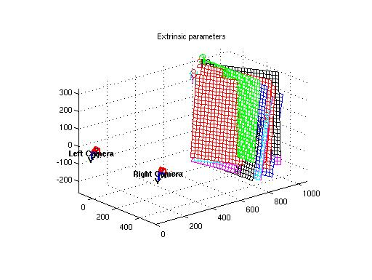
Gerar Índices de retificação

- Rode o script GenerateRectificationIndexes.m no Matlab:
- Copiar a saída para a raiz do SVM.

